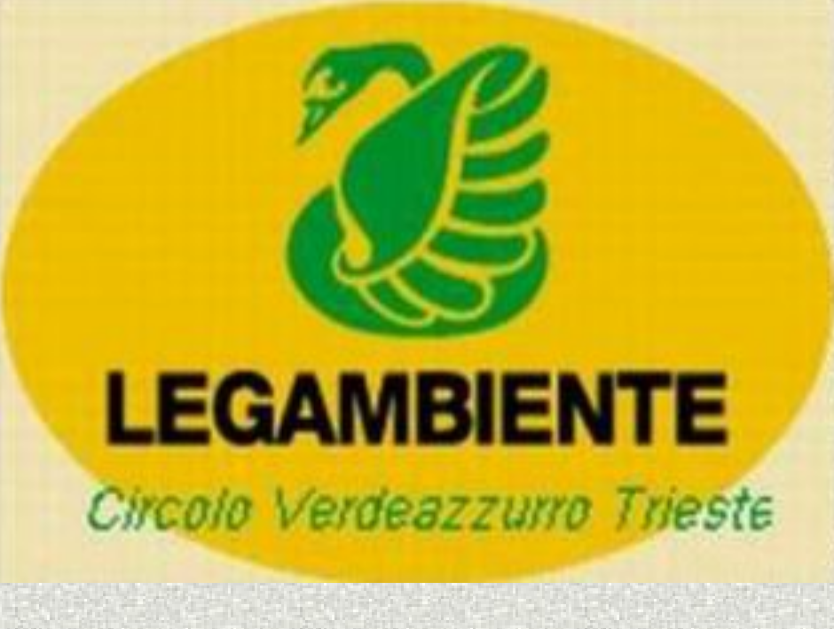
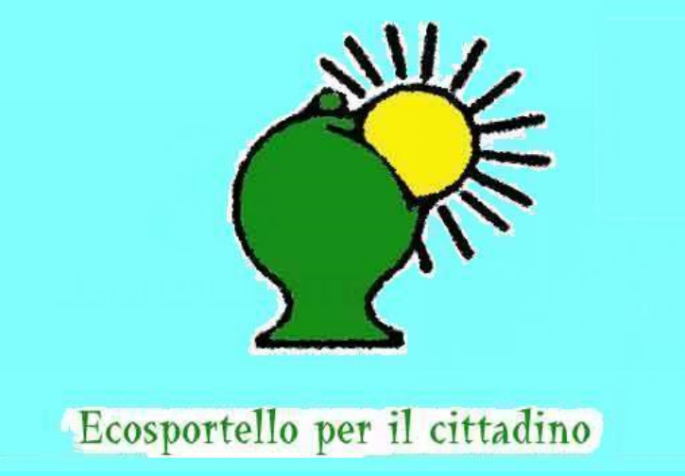
Ecosportello Trieste
Scheda raccolta dati
DATI PERSONALI UTENTE
Cognome e Nome:_________________________________________________________________
Indirizzo:________________________________________________________________________
Telefono:________________________________________________________________________
E-Mail:__________________________________________________________________________

L’utente si è rivolto all’ Ecosportello per avere le seguenti informazioni:______________________
________________________________________________________________________________
________________________________________________________________________________________________________________________________________________________________________________________________________________________________________________________________________________________________________________________________

RILEVAZIONE QUALITA’ DEL SERVIZIO
Come è venuto a conoscenza dell’Ecosportello di Legambiente?____________________________
L’Ecosportello ha saputo risolvere i suoi quesiti?_________________________________________
Ha dovuto attendere tanto o ripresentarsi più volte prima di essere ricevuto?___________________
Nel complesso è stato soddisfatto del servizio offerto?____________________________________

I firmatari sono informati, ai sensi dell’art. 13 decreto legislativo 30 giugno 2003, n. 196 (Codice in materia di protezione dei dati personali), che titolare del trattamento degli stessi è il Circolo Verdeazzurro di LEGAMBIENTE Trieste con sede in Trieste, via Donizetti n. 5/a , e che possono esercitare i diritti di cui all´art. 7 del codice della privacy scrivendo al responsabile del trattamento dati personali. I dati personali verranno utilizzati con la finalità di miglioramento dell’Ecosportello e non ne verrà fatta alcuna diffusione.

Firma

_________________________

